Tanmenet-részlet
Készítették: Horváth András, Tóth Virág
Tantárgy: Matematika
Évfolyam: 12. osztály
Szint: Emelt szint (A)
Témakör: Sorok, sorozatok
Előismeretek: Számtani és mértani sorozatok ismerete közép szinten
Megelőző anyagrész: Térgeometria
Következő anyagrész: Folytonosság, differenciálszámítás

Óra | Téma | Célok, feladatok | Fejlesztési terület | Ismeretanyag | Matematikatörténet | Szemléltetőeszköz
1 | Ismétlés: számtani és mértani sorozatok. | Sorozat típusának felismerése és a megfelelő képlet használata. A pontos definíció megértése, klasszikus példák megismerése. | A sorozatok, mint függvények. Definíciók alkalmazása. | Függvények, sorozatok, számsorozatok jellemzői, n-edik tag kiszámolása, összeg kiszámolása az n-edik tagig. A lineáris és az exponenciális növekedés összehasonlítása. | Rhind-papirusz: már az ókori egyiptomiak is ismerték a számtani és mértani sorozatokat. | Sakktábla, búzaszemek - sakk feltalálójának jutalma
2 | Gyakorló feladatok: számtani és mértani sorozatok. További sorozatok (négyzetszámok összege, köbszámok összege). | Számtani és mértani sorozatok felismerése, lineáris és exponenciális függvény tulajdonságainak összehasonlítása. | Összegképletek előállítása és biztonságos használata. Problémamegoldási stratégiák. | Számtani és mértani sorozatok n-edik tagja, ill. összege. A teljes indukcióval történő bizonyítás. | Gauss: (kisgyermek) összegzési képlet az első 100 pozitív egészre. | Összeget szemléltető makettek.
3 | Mértani sorozat gyakorlati alkalmazásai: törlesztési feladatok. | Gazdasági kitekintés, alapvető pénzügyi számítások elvégzése. | A függvényfogalom fejlesztése. A való életben előforduló problémák matematikai modellezése. A banki matematika alapvető elemei. | Százalékszámítás, mértani sorozat n-edik tagja, szövegértés. Pénzügyi alapismeretek gyarapítása.  Hitelezés, kölcsön, kamatszámítás, THM, részvény, takarékbetét, gyűjtőjáradék (1-2 db 5 perces kiselőadás- vagy beadandó-lehetőség a diákoknak). | A kamatszedést Arisztotelész etikátlan cselekménynek tartotta.  Érdekes kérdés: mire fel kell kamatot fizetnünk? Pénzbe kerül a pénz?
4 | Rekurzív sorozatok, Fibonacci-sorozat. | Sorozat megadása rekurzióval és képlettel. | Algoritmizálás, fogalomalkotás. | Rekurzió (és a zárt alak) fogalma. A teljes indukcióval történő bizonyítás.  A Fibonacci-számok és az aranymetszés a természetben és a művészetben (1-2 db 5 perces kiselőadás- vagy beadandó-lehetőség a diákoknak). | Fibonacci: ~ -sorozat, nyulas történet  Binet: ~ -formula,  a Fibonacci-sorozat n-edik elemének zárt alakja. | Aranytéglalap. Szertári csontváz (opcionális, az emberi test arányainak szemléltetéséhez).  Speciális összegeket szemléltető síkidomok.
5 | Sorozatok konvergenciája, a határérték fogalma. | Határérték “elképzelése” és definiálása. | A sorozat - mint függvény - ábrázolása. Elvonatkozatás, fogalomalkotás, definíció alkalmazása. | A határérték fogalma és ekvivalens definíciói. A végtelen a matematikában. | Euklidész, Arisztotelész: gondolatok a „végtelen nagy” és a „végtelen kicsi” jelentéséről.  Cauchy: először ő „epszilondeltázott”. | Egy tábla csoki:  Elkezdünk megenni egy csokit. Mindig csak a maradék felét... Marad belőle?
6 | Gyakorló feladatok: sorozatok konvergenciája, szemléletes feladatokkal. | Konvergencia fogalmának elmélyítése. | Alkalmazás, problémamegoldás, számolás. | Sorozatok határértékének meghatározása a definíció alapján (határérték megsejtése, majd bizonyítás megfelelő küszöbszám keresésével).  Péter Rózsa: Játék a végtelennel (1 db 5 perces kiselőadás- vagy beadandó-lehetőség a diákoknak). | Leibniz: ~ -típusú sorozatok.
7 | Konvergens sorozatok tulajdonságai. | Tételek bizonyításának megértése, közös gondolkodás. A matematikai logika bizonyos elemeinek gyakorlása (pl. implikáció, és annak egyirányúsága). Példa és ellenpélda. | Rendszerezés, matematikai gondolkodás fejlesztése. | Határérték egyértelműsége, a határéték kapcsolata a korlátossággal és a monotonitással. |  | Miért konvergens a mozgólépcső?  Mert monoton és korlátos!
8 | Gyakorló feladatok: konvergens sorozatok tulajdonságai. | Feladatmegoldás, a múlt órán tanult új fogalmak elmélyítése. | Alkalmazás, problémamegoldás, számolás. | Az előző órán tanult tételek alkalmazása konkrét példákon.
9 | Műveletek konvergens sorozatokkal, rendőrelv. | Tanult tételek alkalmazása. | Algebrai átalakítások, problémamegoldás, modellalkotás, matematikai gondolkodás fejlesztése. | Többszörös, összeg, szorzat, hányados határértéke. Rendőrelv.
10 | Gyakorló feladatok: műveletek konvergens sorozatokkal, rendőrelv. | Feladatmegoldás, a múlt órán tanult új fogalmak elmélyítése. Példa és ellenpélda. | Alkalmazás, problémamegoldás, számolás. | Az előző órán tanult tételek alkalmazása konkrét példákon.
11 | Speciális sorozatok. Az e szám. | Speciális sorozatok határértékének megadása. Az e szám definiálása. | Bizonyítási módszerek, rendőrelv gyakorlása. | Speciális sorozatok limeszei:  $\sqrt[n]{a}$ , $\sqrt[n]{n}$ , ${\left(1+\frac{1}{n}\right)}^{n}$.  Az Euler-féle szám definíciója, fontossága. | Euler: ~ -féle szám | Példák fizikai és biológiai folyamatokban az e szám megjelenésére
12 | Végtelen sorok: definíció, konvergencia, összeg. | A végtelen sorok és sorozatok összehasonlítása. Illusztráció konkrét példákon. Példa és ellenpélda. | Elvonatkozatás, fogalomalkotás, definíció alkalmazása. | A végtelen sor definíciója, konvergenciája. A részletösszeg, mint sorozat. Konkrét példák.  Zénón paradoxonjai  (1 db 5 perces kiselőadás-vagy beadandó-lehetőség a diákoknak). | Zénón: ~ paradoxonjai. | Összeget szemléltető makettek.  Fraktálok,  Sierpinski-szőnyeg,  Menger-szivacs.
13 | Gyakorló feladatok: végtelen sorok, végtelen mértani sor. | Feladatmegoldás, a múlt órán tanult új fogalmak elmélyítése. | Alkalmazás, problémamegoldás, számolás. | Az előző órán tanult definíciók alkalmazása konkrét példákon. | Napier: a tizedestört bevezetése, számolópálcák (a logarléc ősei).
14 | További példák konvergens sorokra: teleszkopikus összeg négyzetszámok reciprokösszege (*). | A heurisztika jelenségének bemutatása. A teljes indukció és alternatívái. | Elvonatkoztatás, problémamegoldás, kreativitás. | Az előző órán tanult definíciók és tételek alkalmazása konkrét példákon. | Fourier: ~ -sorfejtés kitalálása (történet) és (*) összeg megadása (NEM konkrét bizonyítás!).
15 | Összefoglalás és gyakorlás: vegyes feladatok. | Ismétlés, gyakorló feladatok megoldása, felkészülés a témazáró dolgozatra. | Alkalmazás, problémamegoldás, rendszerezés, számolás. | A fejezetben tanult definíciók és tételek alkalmazása konkrét példákon. Problémamegoldási stratégiák gyakorlati alkalmazása. |  | Összefoglaló lap készítése a tanult definíciókból és tételekből.
17 | TÉMAZÁRÓ DOLGOZAT

Gondolattérkép sorozatok és sorok fogalmának felépítésével kapcsolatban

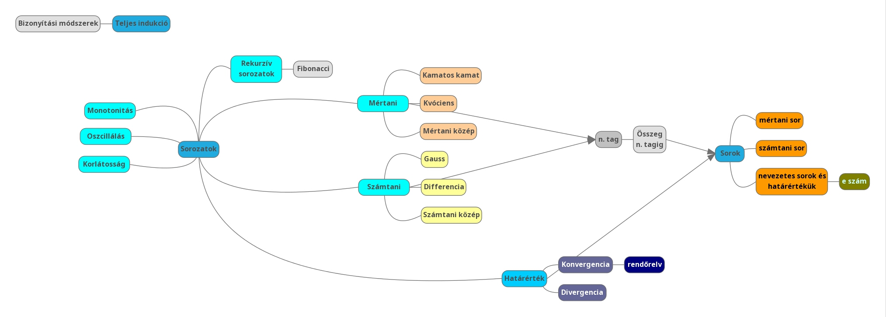

Az óra témája: VÉGTELEN SOROK: DEFINÍCIÓ, KONVERGENCIA, ÖSSZEG
Előzmények: sorozatok: definíció, határéték, határérték tulajdonságai (az elmúlt 11 óra).
Folytatás: bizonyítások folytatása, majd gyakorlati alkalmazások (szélsőérték-feladatok, becslés).
Fejlesztendő készségek, képességek:
- logikus gondolkodás;
- a kifejező készség alakítása: világos, rövid, precíz fogalmazás;
- a példa és az ellenpélda szerepe.
Az óra didaktikai feladatai:
- előismeretek felidézése;
- új ismeretek nyújtása, elvonatkoztatás, fogalomalkotás;
- definíciók alkalmazása.
Tantárgyi kapcsolatok: BIOLÓGIA, ÉLETVITEL- ÉS GYAKORLAT, FIZIKA, FÖLDRAJZ, TÖRTÉNELEM.
Felhasznált források:
- Bárd Ágnes – Frigyesi Miklós – Lukács Judit – Major Éva – Székely Péter – Vancsó Ödön (2004):
Készüljünk az érettségire matematikából emelt szinten. Műszaki Kiadó, Bp.
- Fröhlich Lajos (2006): Alapösszefüggések matematikából. Emelt szint. Maxim Kiadó, Szeged.
- Gábos Adél – Halmos Mária (2005): Készüljünk az érettségire matematikából közép-, emelt szinten. Elméleti összefoglaló, szóbeli tételek. Műszaki Kiadó, Bp.
- Középiskolai 11-12. osztályos matematikafüzeteink.

Időkeret [min] | Az óra menete | Nevelési-oktatási stratégia |  |  | Megjegyzések
 |  | Módszerek | Tanulói munkaformák | Eszközök
1-2. | Adminisztráció. | - | - | - | -
3-5. | Ismétlés: a számtani és a mértani sorozat definíciója, majd: sorozat definíciója. | Kérdezés.  Megbeszélés. | Merev frontális: felszólítás után kérdésekre válasz.  Laza frontális: a tanárral interakcióban szóbeli fogalomalkotás. | Tábla, kréta.  Tábla, kréta, füzet, toll. | -
6-10. | 1.) Becsüljük meg, majd tippeljük meg az  $1+\frac{1}{2}+\frac{1}{4}+\frac{1}{8}+…$ végtelen összeg értékét! | Páros munka. | Páros munka: a diákok használhatnak számológépet, rajzolhatnak, etc. | Füzet, toll, számológép. | [SZEMLÉLTETÉS]  Ábra vagy kis modell – ld. 1. sz. melléklet.
11-15. | Az 1. feladat megbeszélése, I. rész: heurisztika. | Megbeszélés. | Laza frontális: a tanárral interakcióban szóbeli fogalomalkotás. | Füzet, toll, számológép, tábla, projektor, szemléltető eszköz (kép formájában vagy fizikai valójában).
16-25. | A részletösszeg definíciója.  A végtelen mértani sor definíciója.  Az összegképlet levezetése.  A végtelen sor és konvergenciája (definíciók).  Ha nem konvergens, akkor milyen (oszcillál-e, vagy csak „simán” divergens). | Megbeszélés.  Kérdezés.  Magyarázat. | Laza frontális: a tanárral interakcióban szóbeli fogalomalkotás.  Merev frontális: felszólítás után kérdésekre válasz, feladatmegoldás közben a határérték fogalmának átismétlése. | Tábla, kréta, füzet, toll. | Gondolkodtató kérdés az összeg végességére vonatkozó $\left|q\right|≥1$ feltétellel kapcsolatban.  (Ezt nem a tanár írja bele, hanem rávezeti a diákokat.)
26-30. | Az 1. feladat megbeszélése, II. rész: a megsejtett végeredmény bebizonyítása. | Egyéni munka.  Közös ellenőrzés | A diákok alkalmazás a definíciót, illetve a végtelen mértani sor imént bebizonyított összegképletét. | Füzet, toll.  Ellenőrzéshez tábla és kréta is. | Egy tanuló kihívása a táblához, valaki, akinek sikerült a bizonyítás.
31-40. | További gyakorló feladatok:  2.) Számítsuk ki a következő összegeket!  - $1+\frac{1}{3}+\frac{1}{9}+\frac{1}{27}+…= ?$  - $1-\frac{1}{5}+\frac{1}{25}-\frac{1}{125}+…= ?$  - $1+1+1+1+…= ?$  - $1+\frac{e}{3}+\frac{e^{2}}{9}+\frac{e^{3}}{27}+…= ?$  - $1+\frac{π}{2}+\frac{π^{2}}{4}+\frac{π^{3}}{8}+…= ?$  - $1-1+1-1+…= ?$ | Egyéni vagy páros munka  és frontális munka váltakozva. | A diákok egyedül vagy párban megoldják a kitűzött feladatokat. Ami marad, az HF.  Kb. három percenként egy feladat megbeszélése. | Tábla, kréta, füzet, toll. | A feladatok egyre nehezednek.  [SZEMLÉLTETÉS]  Opcionális szorgalmi feladat: a 2./a,b feladatokhoz szemléltető rajzot készíteni.
41-45. | 3.) A Zénón paradoxon elmesélése (Akhilleusz és a teknősbéka). | Történetmesélés. | A diákok gondolkozhatnak a paradoxon feloldásán a következő óráig (szorgalmi HF).  Opcionális: a paradoxon feloldásából kiselőadás- vagy beadandó készíthető! | Kivetítő:  2.sz. melléklet, számítógép, tábla. | [TÖRTÉNET]  Zénón: ~ további paradoxonjai. Arckép kivetítése, történelmi elhelyezés. Ábra Akhilleuszról és a teknősről – ld. 2. sz. melléklet.

1. sz. melléklet: Az $\sum_{n=0}^{∞}{{\left(\frac{1}{2}\right)}^{n}}$ végtelen sor összegéhez tartozó szemléltető ábra. A színes síkidomok elkészíthetők akár papírból vagy fából is.

1
$$\frac{1}{2}$$
$$\frac{1}{4}$$
$$\frac{1}{8}$$
$$\frac{1}{16}$$
$$\frac{1}{32}$$

…
2. sz. melléklet: Zénón paradoxonhoz szemléltetésnek

2. sz. melléklet: Akhilleusz és a teknős: „Képzeljük el Akhilleuszt, a leggyorsabb görögöt, amint versenyt fut egy teknőssel. Mivel olyan gyors, nagyvonalúan száz méter előnyt ad a hüllőnek. Alighogy elindul a verseny, Akhilleusz pár ugrással ott terem, ahol a teknős kezdett. Ezalatt az idő alatt azonban a teknős is haladt egy keveset, talán egy métert. Akhilleusz egy újabb lépéssel ott terem, ám ezalatt a teknős ismét halad egy kicsit, és még mindig vezet. Akármilyen gyorsan is ér Akhilleusz oda, ahol a teknős egy pillanattal korábban volt, amaz mindig egy kicsit előrébb lesz. Zénón érvelése azt látszik igazolni, hogy Akhilleusz sohasem fogja megelőzni, de még csak utolérni sem a teknőst.”
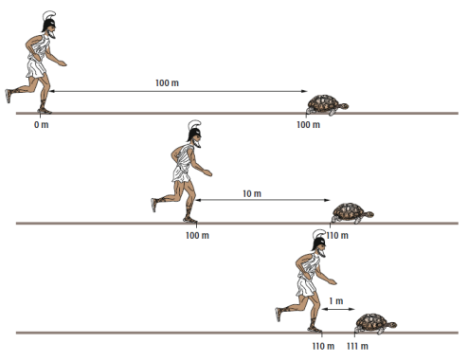

Témazáró dolgozat: sorozatok, sorok
1. feladat
Egy számtani és egy mértani sorozatnak is 1 az első tagja, és mindkét sorozat hatodik tagja -1.
- Mi a sorozatok első öt tagja?
- Milyen pozitív egész n-ekre lesz a két sorozat első n tagjának összege ugyanakkora?
2. feladat
Egy bank a „Gondoskodás” nevű megtakarítási formáját ajánlja újszülöttek családjának. A megtakarításra vállalkozó családok a gyermek születését követő év első banki napján számlát nyithatnak 100000 forint összeggel. Minden következő év első banki napján szintén 100000 forintot kell befizetniük a számlára. Az utolsó befizetés annak az évnek az első napján történhet, amely évben a gyermekük betölti 18. életévét. A bank év végén a számlán lévő összeg után évi 8%-os kamatot ad, amit a következő év első banki napján ír jóvá. A gyermek a 18. születésnapját követő év első banki napján férhet hozzá a számlához.
a) Mekkora összeg van ekkor a számlán?
A gyermek a 18. születésnapját követő év első banki napján felveheti a számláján lévő teljes összeget. Ha nem veszi, választhatja a következő lehetőséget is: Hat éven keresztül minden év első banki napján azonos összeget vehet fel. Az első részletet a 18. születésnapját követő év első banki napján veheti fel. A hatodik pénzfelvétellel a számla kiürül. Ha ezt a lehetőséget választja, akkor a bank –az első pénzfelvételtől számítva– minden év végén a számlán lévő összeg után évi 5%-os kamatot garantál, amit a következő év első banki napján jóváír. b) Ebben az esetben mekkora összeget vehet fel alkalmanként?
3. feladat
Legyen n pozitív egész. Vizsgált meg az alábbi sorozatokat monotonitás, korlátosság és konvegencia szempontjából!
- $a_{n}={\left(-2\right)}^{n}+2^{n}$
- $b_{n} = |n – 23| - |n - 10|$
- $c_{n}={\left(\sin\left(\frac{π}{2}n\right)+\cos\left(\frac{π}{2}n\right)\right)}^{2}$
4. feladat
Egy 1 méter oldalú négyzetbe egy második négyzetet rajzoltunk úgy, hogy a belsőnégyzet minden csúcsa illeszkedjen a külső négyzet egy - egy oldalára. A belső és a külső négyzet oldalainak aránya 5:7. A belső négyzetbe egy újabb, harmadik négyzetet rajzolunk úgy, hogy a harmadik és a második négyzet oldalainak aránya is 5:7. Ezt az eljárást aztán gondolatban végtelen sokszor megismételjük. Mekkora lesz a kapott négyzetek kerületeinek az összege, ha a kiindulási négyzet kerülete is tagja a (végtelen sok tagú) összegnek? És ha nem?
5. feladat
Egy pénzintézet a tőle felvett $H$ forint összegű hitel visszafizetésekor havi $p\%$ -os kamattal számol $(p>0)$, ezért az adós havi törlesztőrészletét a
$t_{n}=H∙\frac{q^{n}\left(q-1\right)}{q^{n}-1}$képlettel számítja ki (minden hónapban ekkora összeget kell visszafizetni). A képletben $q=1+\frac{p}{100}$, az n pedig azt jelenti, hogy összesen hány hónapig fizetjük a törlesztőrészletet (ez a hitel futamideje).
- Fogyasztási cikkek vásárlására 1,6 millió forint hitelt vettünk fel a pénzintézettől; a havi kamat 2%. Összesen hány forintot fizetünk vissza, ha 72 hónap alatt törlesztjük a felvett hitelt?
- Legkevesebb hány hónapos futamidőre vehetünk fel egy 2 millió forintos hitelt, ha legfeljebb 60 ezer forintot tudunk havonta törleszteni, és a havi kamat 2%-os?
- Számítsd ki a $\lim_{n→∞}{t_{n }}$határértéket, ha $q=1,02$és $H=2000000$!
Megoldások
1. feladat
- A sorozatok hatodik elemei: $a_{6}=1+5d=-1$, illetve $b_{6}=1∙q^{5}=-1$ (1p), mindek alapján $d=-\frac{2}{5}$ és $q=-1$ (1p). Ennek alapján a számtani
sorozat első öt eleme: $1,\frac{3}{5},\frac{1}{5},-\frac{1}{5}, -\frac{3}{5}$ (1p), a mértani sorozat első öt eleme pedig: $1,-1,1,-1,1$(1p).
Összesen: 4p.
- A számtani sorozat első $n$ tagjának összege: $A_{n}=\frac{2-\frac{2}{5}n}{2}n$ (1p), felbontva a zárójeleket: $A_{n}=\frac{5}{6}n-\frac{1}{5}n^{2}$ (1p).
A mértani sorozat első $n$ tagjának összege: $B_{n}=1∙\frac{1-{\left(-1\right)}^{n}}{1-(-1)}$ (1p), aminek értéke $n$ paritásától függ: $2|n ⇒B_{n}=0$ és $2∤n⇒B_{n}=1$ (1p).
Egyenlőség lehetséges, ha: $A_{n}=B_{n}=0 ⟹n=6$ (1p) vagy $A_{n}=B_{n}=1⇒n=1$ vagy $n=5$ (1p).
Összesen: 6p.
A teljes feladat összesen: 10p.

2. feladat
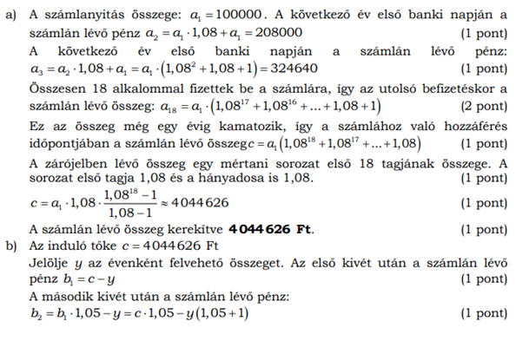
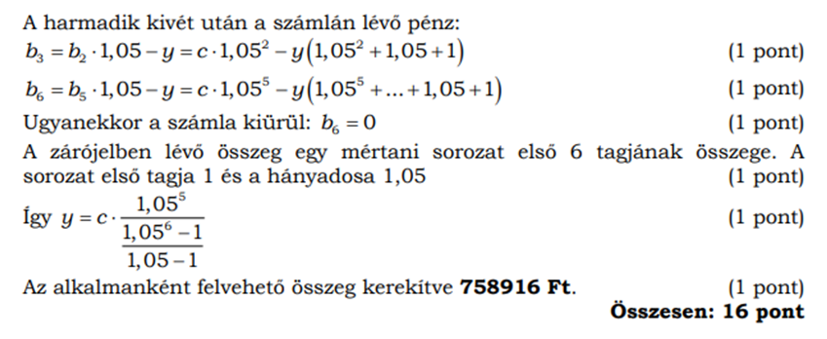

3. feladat
- Ha $2|n⇒a_{n}=2^{n}+2^{n}=2^{n+1}$ (1p), ha pedig $2∤n⇒a_{n}={-2}^{n}+2^{n}=0$(1p).
$a_{n}$ oszcillálva divergens (1p), tehát se nem korlátos (1p), se nem monoton (1p). Összesen: 5p.
- Az abszolútértékek előjelváltozásai szerint: ha $n<10 ⇒b_{n}=\left(23-n\right)-\left(10-n\right)=13$ (1p), ha $10≤n<23 ⟹b_{n}=\left(23-n\right)-\left(n-10\right)=33-2n$ (1p), ha pedig $23≤n⟹b_{n}=\left(n-23\right)-\left(n-10\right)=-13$ (1p).
$b_{n}$ monoton csökken az előzőek alapján (1p), és korlátos; hiszen alulról és felülről is korlátos: a 13 és a -13 megfelelő felső és alsó korlátok (2p).
Mivel monoton és korlátos, ezért konvergens is (1p). Összesen: 7p.
- Figyelembe véve, hogy minden $α$ valós számra $\sin^{2}{α+\cos^{2}{α=1}}$, az $α=\frac{π}{2}n$ helyettesítés (1p) alapján, és szög kétszeresének szinuszára vonatkozó addíciós összefüggés (1p) alkalmazásával $c_{n}=1+sin⁡(2α)=1+sin⁡(πn)$ (1p). Mivel minden $n$ egész számra $\sin\left(πn\right)=0$ (1p), így $c_{n}=1$ konstans (1p). Ennek megfelelően monoton (1p) és korlátos (alsó és felső korlátja egyaránt az 1) (2p), így konvergens (1p). Összesen: 8p.
A teljes feladat összesen: 20p.
4. feladat
Jó ábra felrajzolása (2p). Az első néhány kerület: $K_{1}=4 m , K_{2}=4∙\frac{5}{7} m , K_{3}=4∙{\left(\frac{5}{7}\right)}^{2}, ⋯$ tehát minden további négyzet kerülete $\frac{5}{7}$-része az előzőének (1p). A négyzetek kerületösszege egy vételen mértani sor összege (1p), melynek kvóciense: $q=\frac{5}{7}$ (1p). Mivel $\left|q\right|<1$, ezért a sor konvergens (1p). Az összeg értéke: $S=K_{1}+K_{2}+K_{3}+⋯+K_{n}+⋯=4∙\left(1+\frac{5}{7}+{\left(\frac{5}{7}\right)}^{2}+⋯+{\left(\frac{5}{7}\right)}^{n}+⋯\right)=4∙\frac{1}{1-\frac{5}{7}}=14 m$ (3p) Válasz: Tehát a keresett kerületösszeg 14 méter, ha az első négyzet is tagja az összegnek, és 10 méter, ha nem (1p).
A teljes feladat összesen: 10p.

5. feladat
A teljes dolgozat összesen: 72p.
Ponthatárok:
(5): – 61
(4): 60 – 51
(3): 50 – 41
(2): 40 – 31
(1): 30 –

